1、登录comsol
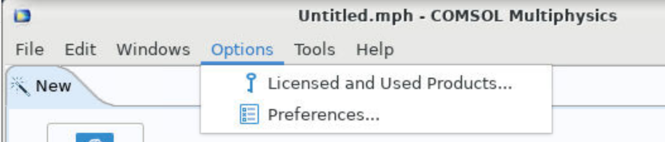
2、
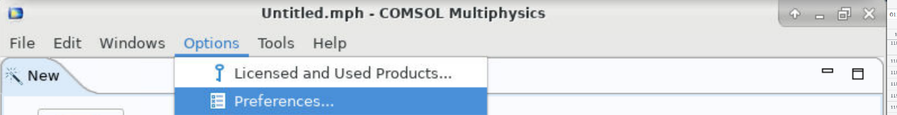
3、
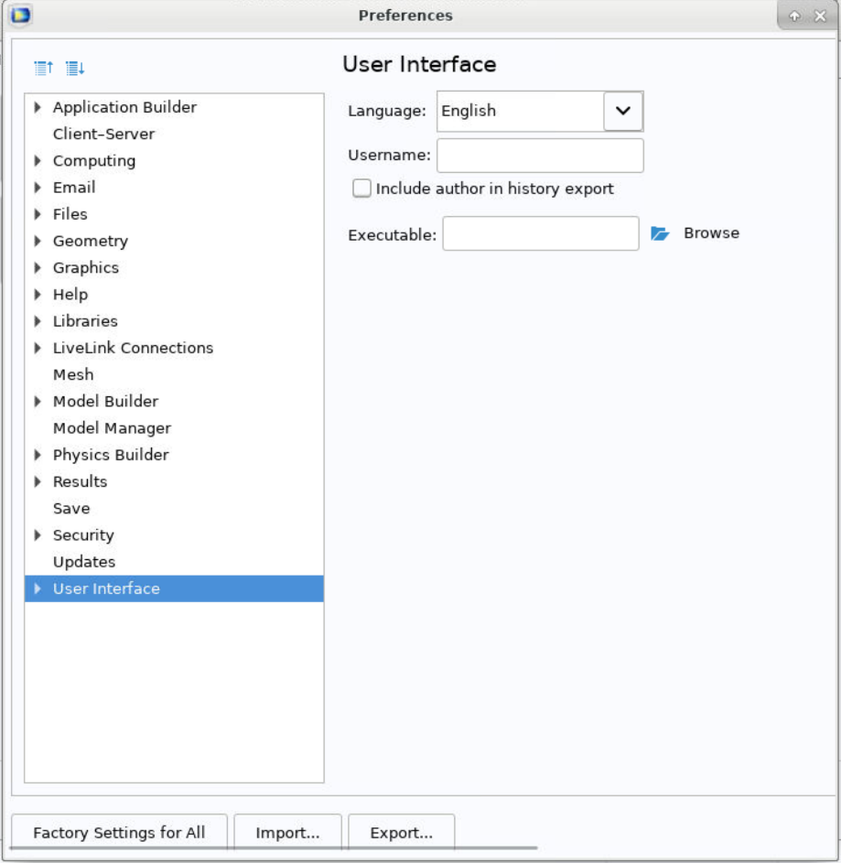
4、
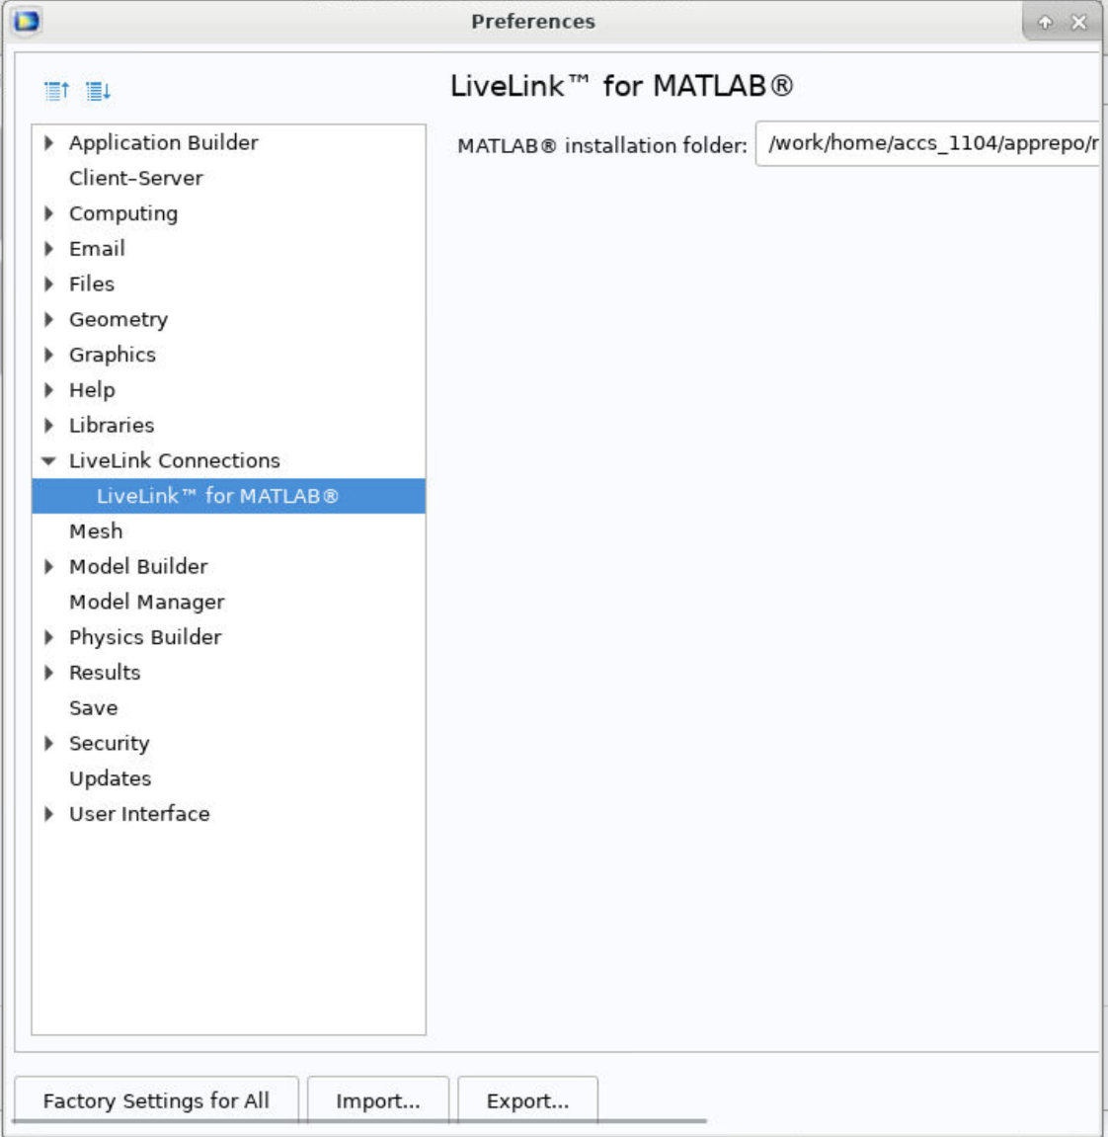
5、
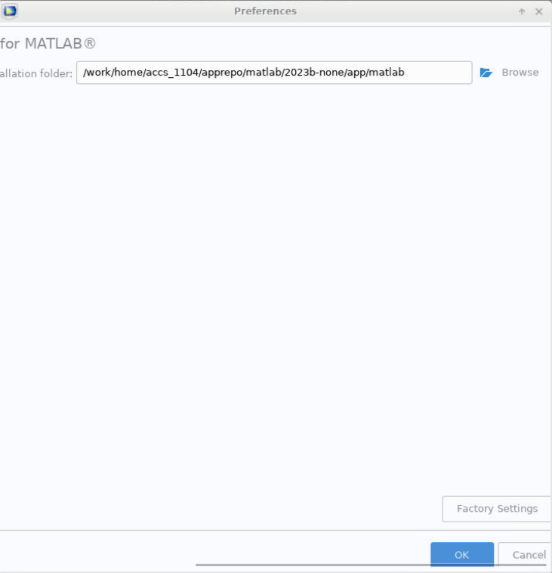
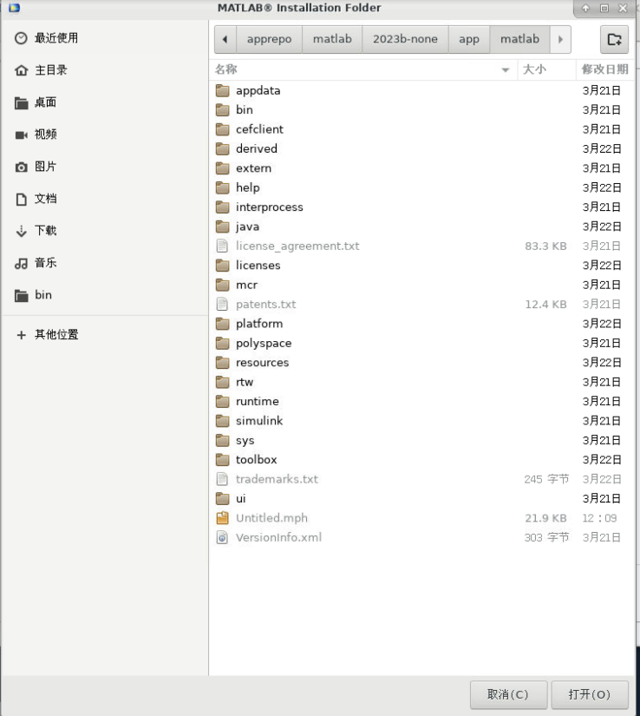
- 回到命令行，输入comsol mphserver matlab，需要做个初始化，账号密码随便写一个。
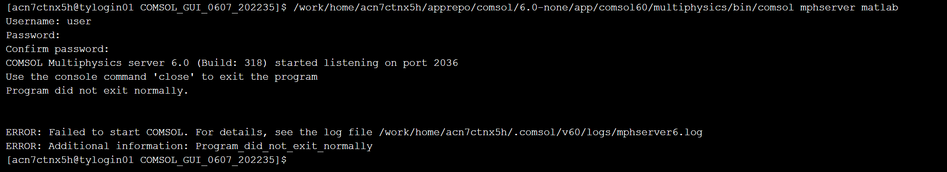
- 回到comsol模板提交界面，命令行参数填写mphserver matlab提交即可
